第十五章 4 广义相对论简介

超越狭义相对论的思考
狭义相对论出现以后，整个世界都处于震惊和争论之中，这时爱因斯坦自己却在冷静地思考着狭义相对论无法解决的问题。
万有引力与电磁力有很多相似之处，例如，两个相互作用的物体之间都不需要直接接触。狭义相对论指出，电磁相互作用的传播速度c是自然界中速度的极限。引力的作用以什么速度传递？现成的理论都不涉及这个问题。难道一个星球的运动能够以超过光速的速度影响到远处的另一个星球吗？这是狭义相对论所不允许的。所以，万有引力理论无法纳入狭义相对论的框架。
另一方面，狭义相对论是惯性参考系之间的理论。为什么惯性参考系具有这样特殊的地位？狭义相对论无法解释。

广义相对性原理和等效原理
在前述思考的基础上，爱因斯坦向前迈进了一大步，把相对性原理推广到包括非惯性系在内的任意参考系，认为在任何参考系中，物理规律都是相同的，这就是广义相对性原理（principle of general relativity）。
下面介绍广义相对论的另一个基本原理。
假设宇宙飞船是全封闭的，航天员与外界没有任何联系。但是，航天员观察到，飞船内没有支撑的物体都以某一加速度落向舱底。这是为什么？这可能是由于飞船处于某个星球的引力场中，但也可能飞船正在远离任何天体的空间加速飞行。后者的现象就像在加速前进的火车中，水平桌面上的小球不受水平方向的力也会加速运动。实际上，不仅是自由落体的实验，飞船内部的任何物理过程都不能告诉我们，飞船到底是在加速运动，还是停泊在一个行星的表面。这里谈到的情景与本章第1节所述伽利略大船中的情景十分相似。这个事实使我们想到：一个均匀的引力场与一个做匀加速运动的参考系等价。爱因斯坦把它作为广义相对论的第二个基本原理，这就是著名的等效原理（equivalence principle）。
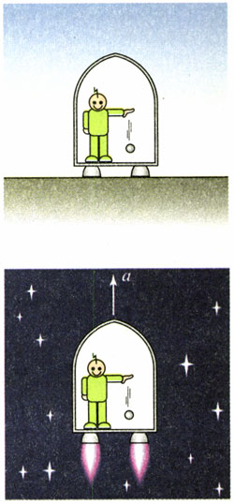
图15.4-1 一个均匀的引力场与一个做匀加速运动的参考系等价

广义相对论的几个结论
从广义相对论的两个基本原理出发，可以直接得出一些意想不到的结论。
假设在引力可以忽略的空间有一艘宇宙飞船在做匀加速直线运动，一束光垂直于运动方向射入飞船。船外静止的观察者认为这束光是沿直线传播的（图15.4-2），但是航天员以飞船为参考系观察到的却是另外一番情景。
为了记录光束在飞船中的径迹，航天员在船里等距离地放置一些半透明的屏，光可以透过这些屏，同时在屏上留下光点。由于飞船在前进，光到达右边一屏的位置总会比到达左边一屏的位置更加靠近船尾。如果飞船做匀速直线运动，飞船上的观察者记录下的光的径迹仍是一条直线（图中的虚线）。然而，如果飞船做匀加速直线运动，在光向右传播的同时，飞船的速度也在断增加，因此船上观察者记录下的光的径迹是一条曲线（图中的实线）。
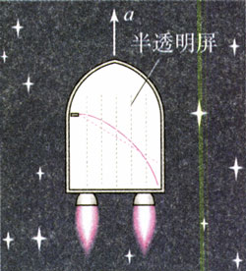
图15.4-2 以加速运动的飞船为参考系，光线会弯曲。
根据等效原理，航天员也完全可以认为飞船没有加速运动，而是在船尾方向存在一巨大的物体，它的引力场影响了飞船内的物理过程。因此我们得出结论：物质的引力使线弯曲。
通常物体的引力场都太弱，20世纪初只能观测到太阳引力场引起的光线弯曲。由于太阳引力场的作用，我们有可能看到太阳后面的恒星（图15.4-3）。但是，平时的明亮天空使我们无法观星，所以最好的时机是发生日全食的时候。1919年5月29日恰好有一次日全食，两支英国考察队分赴几内亚湾和巴西进行观测，其结果完全证实了爱因斯坦的预言。这是广义相对论的最早的验证。
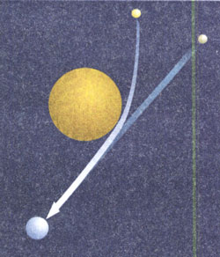
图15.4-3 远处来的星光经过太阳附近时发生偏折
广义相对论还告诉我们，引力场的存在使得空间不同位置的时间进程出现差别。例如在强引力的星球附近，时间进程会变慢，就像我们看到高速运动的火车上时间进程变慢一样。
这个结论也在天文观测中得到了证实。宇宙中有一类恒星，体积很小，质量却不小，叫做矮星。矮星表面的引力很强，按照广义相对论，那里时间进程比较慢，那里原子发光的频率比同种原子在地球上发光的频率低，看起来应该红。这个现象叫做引力红移。天文观测证实了这样的预言。现代技术也能在地球上验证力红移。
还有其他一些事实也支持广义相对论。目前，广义相对论已经在宇宙结构、宇宙演化方面发挥重要作用。

科学漫步
科学家对宇宙的研究
“上下四方曰宇，古往今来曰宙”，我们的祖先从空间和时间的角度深刻地描绘了宇宙。在我国古代有“天圆地方”的说法，认为天空像大碗一样倒扣在平整的大地上。古希腊哲学家亚里士多德认识到地球是一个球体，并由此发展了地心说。到了16世纪，人们认识到地球和其他行星都在绕太阳运动。随着视野的不断扩大，人们对整个宇宙的兴趣越来越浓。然而，只有在广义相对论诞生后，宇宙学才成为一门真正的科学。
1929年，美国天文学家哈勃（E．P．Hubble）发现，银河系以外的大多数星系都在远离我们而去，距离越远，离开的速度越大。后来的分析表明，这是由于我们所处的宇宙正在膨胀，因此其中星系间的距离在不断增大，在任何地方看起来其他星系都在远离自己。
既然宇宙在不断膨胀，那么它在以前一定比现在小。多方面的分析表明，我们的宇宙是在约200亿年以前从一个尺度极小的状态发展演化出来的。这个学说已经被大多数科学家所接受，叫做大爆炸宇宙学（big-bang cosmology）。
大爆炸宇宙学成功地解释了很多观测事实。例如，它预言早期的宇宙发出温度极高的辐射，随着宇宙的膨胀，温度降低，辐射波长变长，至今应该在微波波段。1964～1965年，关国贝尔实验室的科学家彭齐亚斯和威尔孙检测到了这种微波背景辐射。这是对于大爆炸宇宙学的最有力的支持之一。
广义相对论指出：存在着一个临界密度，如果宇宙物质的平均密度大于临界密度，在引力的作用下膨胀会越来越慢，然后变为收缩；如果宇宙的平均密度小于临界密度，引力不足以阻止宇宙的膨胀。
目前我们的技术手段还无法准确地测量宇宙的密度。不但如此，除了恒星等发光物质外，宇宙中还有很多不发光但是具有质量的物质，它们表现出引力的效应但无法用望远镜等观测到，它们叫做暗物质。近年来的观测表明，我们的宇宙在加速膨胀。科学家据此推测，宇宙中除了暗物质之外，可能还存在着暗能量。暗物质使得宇宙的膨胀减速，而暗能量使得宇宙的膨胀加速。
随着理论研究的发展，随着技术手段的进步，人们对于宇宙的认识还会不断深入。
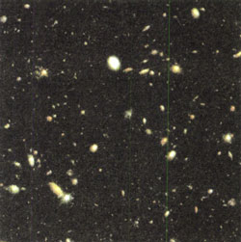
我们观测到的宇宙

问题与练习
1．怎样由广义相对论的基本原理推断出光在引力场中将发生弯曲？
2．阅读有关相对论的科普书刊，在同学中举办小型讨论会。

彭齐亚斯（A．Penzias，1933～ ）和威尔孙（R．W．Wilson，1936～ ）由于发现了微波背景辐射获得1978年诺贝尔物理学奖。

